专题强化九 应用动能定理解决多过程问题
学习目标 1.会用动能定理解决多过程、多阶段问题。2.会用动能定理处理往复运动等复杂问题。

考点一 动能定理在多过程问题中的应用
1.运用动能定理解决多过程问题的两种思路
(1)分段应用动能定理求解。
(2)所求解的问题不涉及中间的速度时,全过程应用动能定理求解更简便。
2.全过程列式时,涉及重力、弹簧弹力、大小恒定的阻力或摩擦力做功时,要注意运用它们的特点。
(1)重力、弹簧弹力做功取决于物体的初、末位置,与路径无关。
(2)大小恒定的阻力或摩擦力所做的功等于力的大小与路程的乘积。
例1 (2026·广东部分学校联考)如图所示,平直轨道与半圆轨道相切于A点,B点是半径R=1 m的半圆轨道的最高点,在直轨道上有一质量m=1 kg的滑块,不计一切摩擦及空气阻力,重力加速度大小g=10 m/s²。
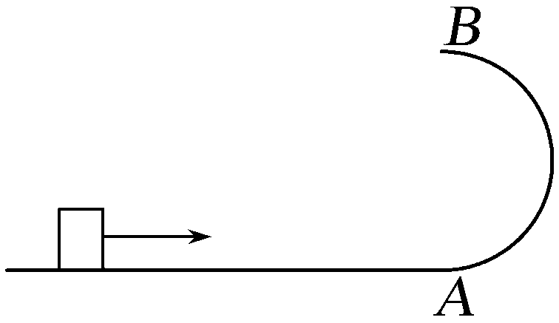
(1)若滑块恰好可通过B点,求滑块的初动能E_{k};
(2)若滑块在A点左方x(单位m)的位置静止,现给其水平向右的恒力F,当滑块运动到A点时撤去F,滑块经B点后刚好可回到起点,求F的最小值及对应的x值。
答案 (1)25 J (2)10 N 4 m
解析 (1)若滑块恰好可通过B点,则在B点有mg=m$\frac{{v_{B}}^{2}}{R}$
滑块从A点到B点过程,由动能定理得
-mg·2R=$\frac{1}{2}$m${v_{B}}^{2}$-E_{k}
联立解得滑块的初动能E_{k}=25 J。
(2)滑块从起点到B点,由动能定理得
Fx-mg·2R=$\frac{1}{2}$m${v_{1}}^{2}$-0
滑块从B点回到起点做平抛运动,则有
2R=$\frac{1}{2}$gt²,x=v₁t
联立整理可得F=$\frac{5x}{4}$+$\frac{20}{x}$
当$\frac{5x}{4}$=$\frac{20}{x}$,即x=4 m时,F取最小值,且大小为F_{min}=10 N。

多过程问题的分析方法
(1)将“多过程”分解为许多“子过程”,各“子过程”间由“衔接点”连接。
(2)对各“衔接点”进行受力分析和运动分析,必要时画出受力图和过程示意图。
(3)根据“子过程”和“衔接点”的模型特点选择合理的物理规律列方程。
(4)分析“衔接点”速度、加速度等的关联,确定各段间的时间关联,并列出相关的辅助方程。
(5)联立方程组,分析求解,对结果进行必要的验证或讨论。
跟踪训练
1.(2025·黑、吉、辽、内蒙古卷,13)如图,一雪块从倾角θ=37°的屋顶上的O点由静止开始下滑,滑到A点后离开屋顶。O、A间距离x=2.5 m,A点距地面的高度h=1.95 m,雪块与屋顶的动摩擦因数μ=0.125。不计空气阻力,雪块质量不变,取sin 37°=0.6,重力加速度大小g=10 m/s²。求:
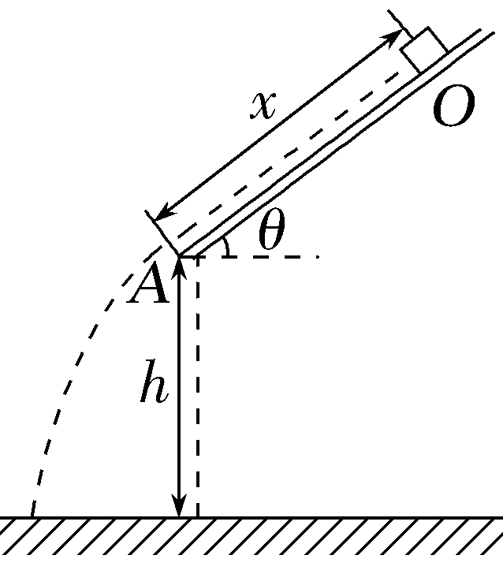
(1)雪块从A点离开屋顶时的速度大小v₀;
(2)雪块落地时的速度大小v₁,及其速度方向与水平方向的夹角α。
答案 (1)5 m/s (2)8 m/s 60°
解析 (1)雪块从屋顶上的O点由静止开始下滑到A点的过程中,由动能定理有
mgxsin θ-μmgcos θ·x=$\frac{1}{2}$m${v_{0}}^{2}$-0
解得v₀=5 m/s。
(2)雪块从A点到落地的过程中,由动能定理有
mgh=$\frac{1}{2}$m${v_{1}}^{2}$-$\frac{1}{2}$m${v_{0}}^{2}$
解得v₁=8 m/s
雪块离开A点后做斜抛运动,水平分速度不变,其水平分速度大小为v_{x}=v₀cos θ=4 m/s
则雪块落地时的速度方向与水平方向的夹角α满足cos α=$\frac{v_{x}}{v_{1}}$=$\frac{1}{2}$
解得α=60°。

考点二 动能定理在往复运动问题中的应用
1.往复运动问题:在有些问题中物体的运动过程具有重复性、往返性,而在这一过程中,描述运动的物理量多数是变化的,而重复的次数又往往是无限的或者难以确定的。
2.解题策略:此类问题多涉及滑动摩擦力或其他阻力做功,其做功特点与路程有关,求解这类问题时若运用牛顿运动定律及运动学公式将非常繁琐,甚至无法解出。由于动能定理只涉及物体的初、末状态而不计运动过程的细节,所以用动能定理分析这类问题可使解题过程简化。
例2 (2026·广东深圳高三调研)如图所示,一个斜面体固定在水平地面上,斜面体A端固定一与斜面垂直的挡板,斜面AB段光滑、BC段粗糙,BC段长为L。$\frac{1}{4}$光滑圆轨道与斜面体在C点相切。质量为m的小物块(可看作质点)从B点开始以一定的初速度沿斜面向上运动,小物块滑上圆轨道后恰好不脱离圆轨道,之后物块原路返回与挡板碰撞后又沿斜面向上运动,到达C点时速度为零。已知物块与斜面BC段的动摩擦因数为0.2,最大静摩擦力等于滑动摩擦力,斜面倾角θ=37°,重力加速度为g,不计物块碰撞挡板时的机械能损失,sin 37°=0.6,cos 37°=0.8。求:
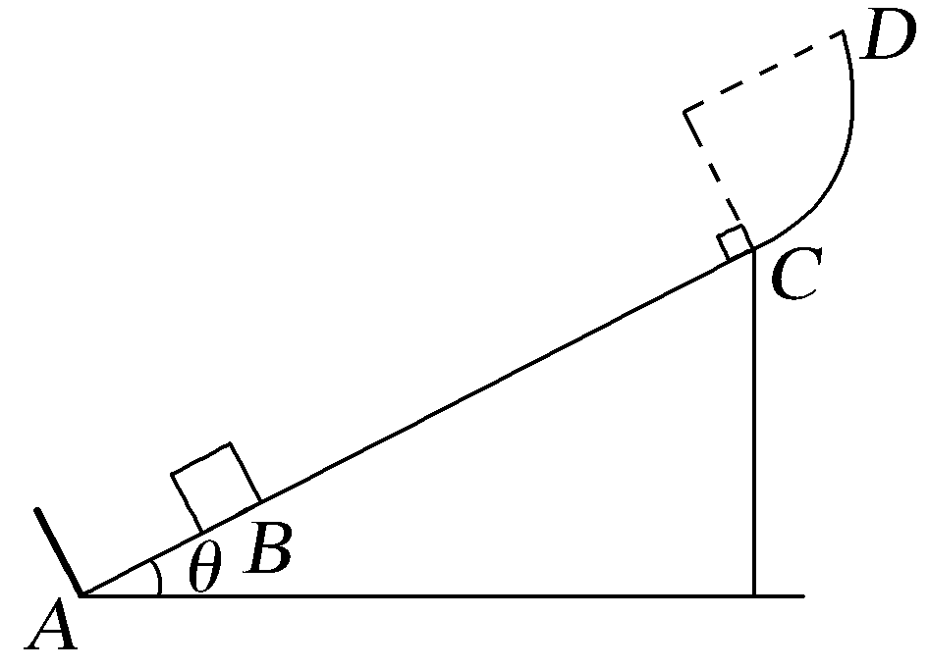
(1)小物块第一次到达C点时的速度大小;
(2)圆轨道的半径R;
(3)小物块在斜面BC段滑行的最大路程。
答案 (1)$\frac{4}{5}\sqrt{gL}$ (2)$\frac{2}{5}$L (3)$\frac{27}{4}$L
解析 (1)小物块第一次到C点至小物块碰撞后返回到C点速度为零,由动能定理可得
-μmgcos θ·2L=0-$\frac{1}{2}$m${v_{C}}^{2}$
联立解得v_{C}=$\frac{4}{5}\sqrt{gL}$。
(2)依题意,小物块恰好不脱离圆轨道,分析可知,物块到达与圆心等高处速度为0
小物块由C点运动到该点,根据动能定理可得
-mgRcos θ=0-$\frac{1}{2}$m${v_{C}}^{2}$
联立解得R=$\frac{2}{5}$L。
(3)方法一:依题意,有
mgsin θ=0.6mg>μmgcos θ=0.16mg
可知,小物块最终将在A、B之间做往复运动,设小物块在斜面BC段滑行的最大路程为s,由动能定理,可得小物块从B点开始运动到第一次到达C点过程,有
-mgLsin θ-μmgLcos θ=$\frac{1}{2}$m${v_{C}}^{2}$-$\frac{1}{2}$m${v_{B}}^{2}$
从B点开始运动到最后停在B点时,有
-μmgscos θ=0-$\frac{1}{2}$m${v_{B}}^{2}$
解得s=$\frac{27}{4}$L。
方法二:依题意,有
mgsin θ=0.6mg>μmgcos θ=0.16mg
可知,小物块最终将在A、B之间做往复运动,对从第一次到C点速度v_{C}=$\frac{4}{5}\sqrt{gL}$至最后往复运动到B点速度为零的过程分析,设该过程在斜面BC段滑行的路程为s₀,由功能关系可得
$\frac{1}{2}$m${v_{C}}^{2}$+mgLsin θ=μmgcos θ·s₀
解得s₀=$\frac{23}{4}$L
则小物块在斜面BC段滑行的最大路程
s=s₀+L
解得s=$\frac{27}{4}$L。
1.应用动能定理求解往复运动问题时,要确定物体的初状态和最终状态。
2.重力做功与物体运动的路径无关,可用W_{G}=mgh直接求解。
3.滑动摩擦力做功与物体运动的路径有关,可用W_{f}=-fs求解,其中s为物体相对滑行的总路程。
跟踪训练
2.如图所示,固定斜面的倾角为θ,质量为m的滑块从距挡板P的距离为s₀处以初速度v₀沿斜面上滑,滑块与斜面间的动摩擦因数为μ,滑块所受摩擦力小于重力沿斜面向下的分力。若滑块每次与挡板相碰均无机械能损失,重力加速度为g,则滑块经过的总路程是( )
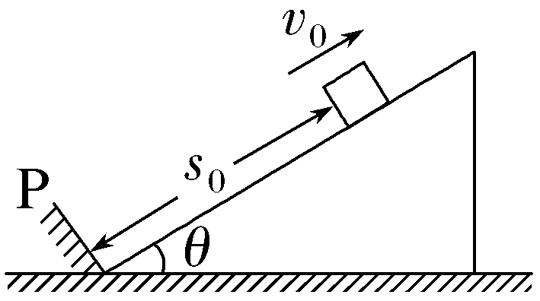
A.$\frac{1}{μ}\left(\frac{{v_{0}}^{2}}{2gcosθ}+s_{0}tanθ\right)$
B.$\frac{1}{μ}\left(\frac{{v_{0}}^{2}}{2gsinθ}+s_{0}tanθ\right)$
C.$\frac{2}{μ}\left(\frac{{v_{0}}^{2}}{2gcosθ}+s_{0}tanθ\right)$
D.$\frac{1}{μ}\left(\frac{{v_{0}}^{2}}{2gcosθ}+\frac{s_{0}}{tanθ}\right)$
答案 A
解析 滑块最终要停在斜面底部,设滑块经过的总路程为s,对滑块运动的全程应用动能定理得mgs₀sin θ-μmgscos θ=0-$\frac{1}{2}$m${v_{0}}^{2}$,解得s=$\frac{1}{μ}\left(\frac{{v_{0}}^{2}}{2gcosθ}+s_{0}tanθ\right)$,故A正确。
3.从离地面高H处落下一只小球,小球在运动过程中所受的空气阻力是它重力的k(k<1)倍,而小球每次与地面相碰后,能以与碰前相同大小的速度反弹,则:
(1)小球第一次与地面碰撞后,能够反弹到的最大高度是多少?
(2)小球从释放直至停止弹跳所通过的总路程是多少?
答案 (1)$\frac{1-k}{1+k}$H (2)$\frac{H}{k}$
解析 (1)设小球第一次与地面碰撞后能够反弹到的最大高度为h,由动能定理得
mg(H-h)-kmg(H+h)=0-0
解得h=$\frac{1-k}{1+k}$H。
(2)设小球从释放到停止弹跳所通过的总路程为s,对全过程,由动能定理得mgH-kmgs=0-0
解得s=$\frac{H}{k}$。
1.(多选)(2026·辽宁重点中学协作校高三期中)在哈尔滨冰雪大世界,游客们不可或缺的体验项目之一便是“冰雪大滑梯”。其简化模型如图所示。冰滑梯轨道AB固定在地面上,表面摩擦忽略不计,游客乘坐雪圈从高h处由静止开始下滑,并通过长度为L₁=10 m的水平雪面BC,最终进入长度为L₂=15 m的铺有地垫的缓冲区CD。已知雪圈与雪面BC和缓冲区CD间的动摩擦因数分别为μ₁=0.1、μ₂=0.5,游客与雪圈可视为质点,不计空气阻力和通过B点时的机械能损失。为了确保游客下滑后能够停在缓冲区内,h的取值可能为( )
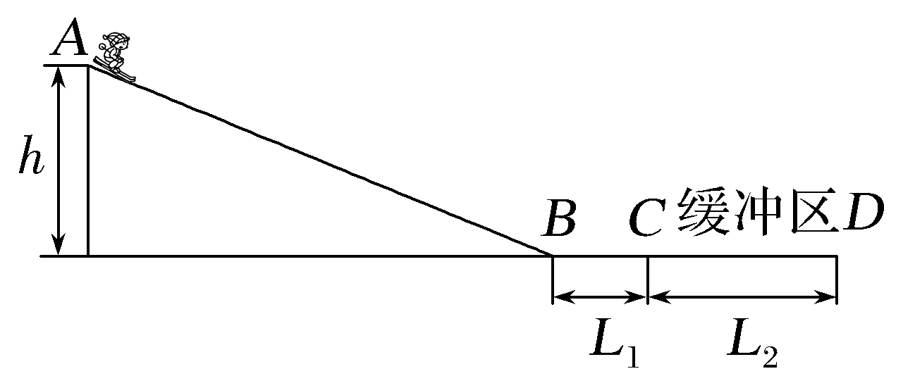
A.3 m B.6 m
C.9 m D.12 m
答案 AB
解析 游客若恰好停在C点,由动能定理得mgh₁-μ₁mgL₁=0-0,解得h₁=1 m;若恰好到达D点,由动能定理得mgh₂-μ₁mgL₁-μ₂mgL₂=0-0,解得h₂=8.5 m,则要使游客能够停在缓冲区内,h的取值范围为1 m≤h≤8.5 m,故A、B正确。
2.如图所示,ABCD是一个盆式容器,盆内侧壁与盆底BC的连接处都是一段与BC相切的圆弧,BC水平,其长度d=0.50 m,盆边缘的高度为h=0.30 m。在A处放一个质量为m的小物块并让其由静止下滑。已知盆内侧壁是光滑的,而盆底BC面与小物块间的动摩擦因数为μ=0.1。小物块在盆内来回滑动,最后停下来,则停止的位置到B的距离为( )
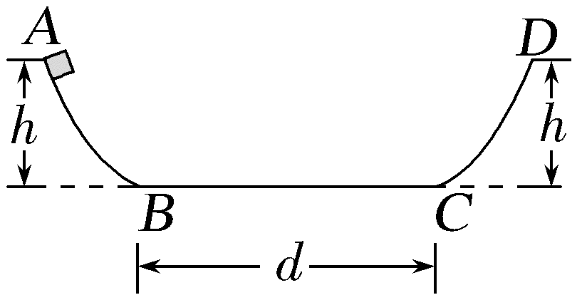
A.0.50 m B.0.25 m
C.0.10 m D.0
答案 D
解析 小物块从A点出发到最后停下来,设小物块在BC面上运动的总路程为s,整个过程由动能定理有mgh-μmgs=0,所以小物块在BC面上运动的总路程为s=$\frac{h}{μ}$=$\frac{0.30}{0.1}$ m=3 m,而d=0.5 m,刚好3个来回,所以最终停在B点,即小物块停止的位置到B点的距离为0,故D正确。
3.(2026·广东惠州高三月考)如图为某游戏装置原理示意图。水平桌面上固定一半圆形竖直挡板,其半径为2R、内表面光滑,挡板的两端A、B在桌面边缘,B与半径为R的固定光滑圆弧轨道$\overset{̑}{CDE}$在同一竖直平面内,过C点的轨道半径与竖直方向的夹角为60°。小物块以某一水平初速度由A点切入挡板内侧,从B点飞出桌面后,在C点沿圆弧切线方向进入轨道$\overset{̑}{CDE}$内侧,并恰好能到达轨道的最高点D。小物块与桌面之间的动摩擦因数为$\frac{1}{2π}$,重力加速度大小为g,忽略空气阻力,小物块可视为质点。求:
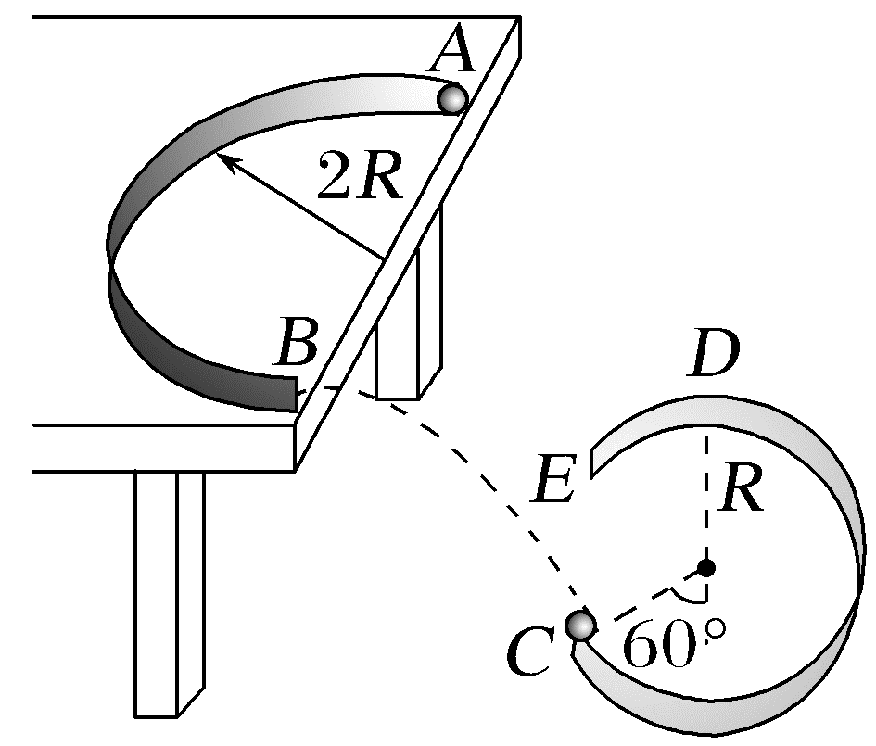
(1)小物块到达D点的速度大小;
(2)B和D两点的高度差;
(3)小物块在A点的初速度大小。
答案 (1)$\sqrt{gR}$ (2)0 (3)$\sqrt{3gR}$
解析 (1)由题意知,小物块恰好能到达轨道的最高点D,则在D点有
mg=m$\frac{{v_{D}}^{2}}{R}$
解得v_{D}=$\sqrt{gR}$。
(2)由题意知,小物块从C点沿圆弧切线方向进入轨道$\overset{̑}{CDE}$内侧,则在C点有v_{Cx}=v_{C}cos 60°=v_{B}
小物块从C到D的过程中,根据动能定理有
-mg(R+Rcos 60°)=$\frac{1}{2}$m${v_{D}}^{2}$-$\frac{1}{2}$m${v_{C}}^{2}$
小物块从B到D的过程中,根据动能定理有
mgH_{BD}=$\frac{1}{2}$m${v_{D}}^{2}$-$\frac{1}{2}$m${v_{B}}^{2}$
联立解得v_{B}=$\sqrt{gR}$,H_{BD}=0。
(3)小物块从A到B的过程中,根据动能定理有
-μmgs=$\frac{1}{2}$m${v_{B}}^{2}$-$\frac{1}{2}$m${v_{A}}^{2}$
s=π·2R
解得v_{A}=$\sqrt{3gR}$。
4.(2026·广东东莞期末)如图所示是某游戏装置的示意图,ABC为固定在竖直平面内的轨道,粗糙直轨道AB与水平面成θ=37°角放置,与光滑圆弧轨道BC相切连接,粗糙水平面CD分别与圆弧轨道BC和轨道DE相切于C点和D点,DE为足够长的光滑圆弧轨道。质量为m=1 kg的小物块(可视为质点)压缩轻质弹簧后被锁定在P点,解除锁定后小物块被弹出,到达B点前已脱离弹簧,第一次经过C点时速度为v=3 m/s。已知PB长为L₁=0.4 m,小物块与直轨道AB间的动摩擦因数μ₁=0.3,圆弧轨道BC的半径R=0.25 m,CD长为L₂=0.5 m,g=10 m/s²,sin 37°=0.6,cos 37°=0.8。求:
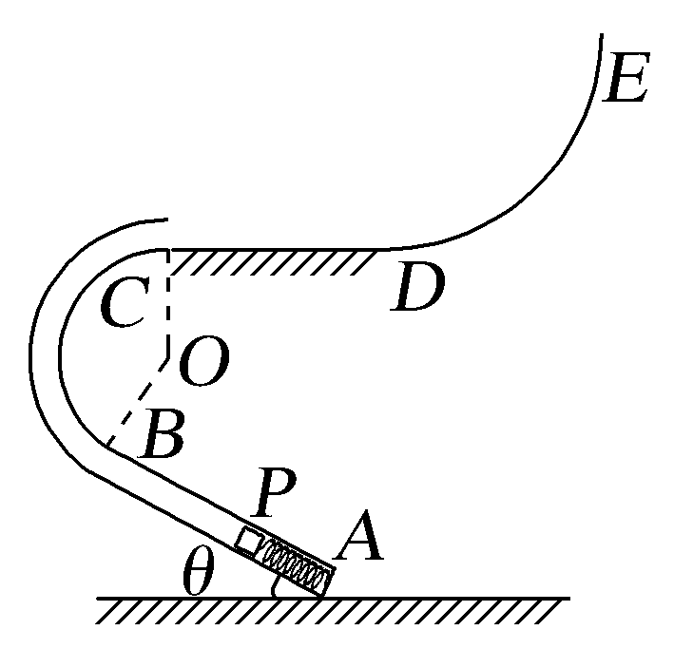
(1)小物块第一次运动到C点时对圆弧轨道的压力;
(2)小物块被弹出前弹簧的弹性势能;
(3)小物块被弹出后,能滑上轨道DE,且不再返回C点,则小物块与水平面CD间的动摩擦因数μ₂的范围。
答案 (1)26 N,方向竖直向上 (2)12.36 J
(3)0.45<μ₂<0.9
解析 (1)在C点,根据牛顿第二定律得
F+mg=m$\frac{v^{2}}{R}$
代入数据解得F=26 N,方向竖直向下
根据牛顿第三定律得,小物块对圆弧轨道的压力大小为26 N,方向竖直向上。
(2)根据几何关系得,PC两点高度差为
h=R+Rcos 37°+L₁sin 37°
代入数据解得h=0.69 m
根据能量守恒定律可得
E_{p}=mgh+μ₁mgL₁cos 37°+$\frac{1}{2}$mv²
代入数据解得E_{p}=12.36 J。
(3)对小物块,若恰好到达D点,根据动能定理可得-μ₂mgL₂=0-$\frac{1}{2}$mv²
代入数据解得μ₂=0.9
对小物块,若恰好能第二次到达C点,根据动能定理得-2μ₂mgL₂=0-$\frac{1}{2}$mv²
代入数据解得μ₂=0.45
则0.45<μ₂<0.9。
5.(2026·江苏南京高三期中)如图所示的装置放在水平地面上,该装置由弧形轨道、竖直圆轨道、水平直轨道AB和倾角θ=37°的斜轨道BC平滑连接而成。将质量m=0.2 kg的小滑块从弧形轨道离地高H=2.0 m的M处由静止释放。已知滑块与轨道AB和BC间的动摩擦因数均为μ=0.25,弧形轨道和圆轨道均可视为光滑,忽略空气阻力,g取10 m/s²,sin 37°=0.6,cos 37°=0.8。求:
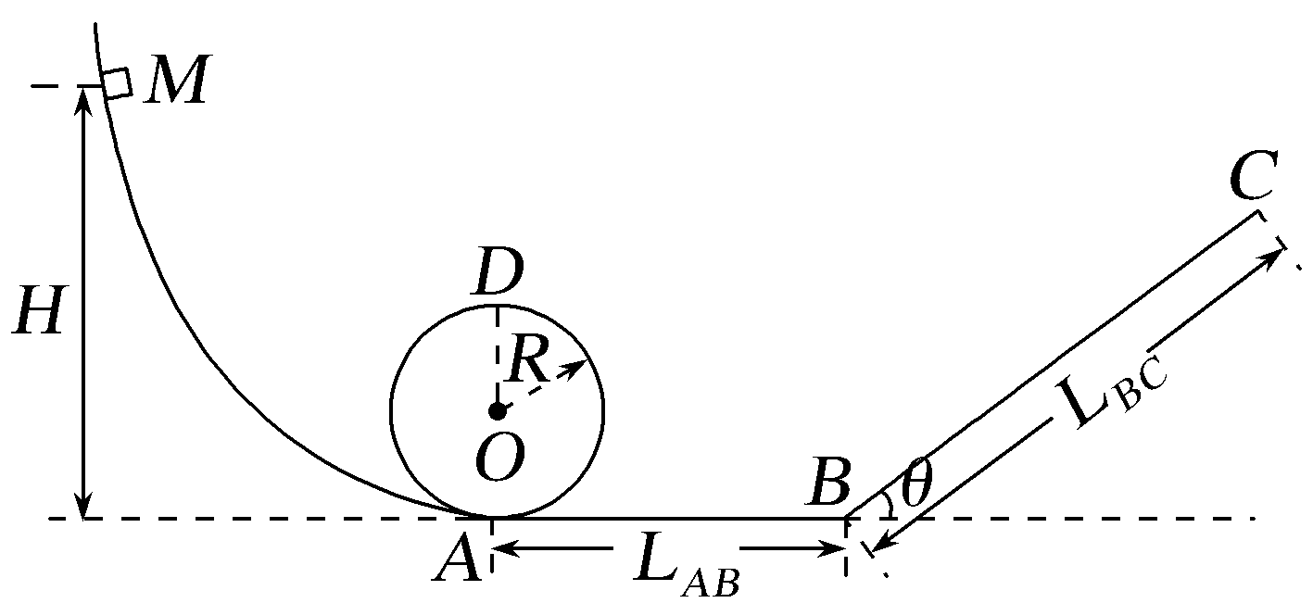
(1)小滑块运动到A点时的速度大小;
(2)若滑块运动到D点时对轨道的压力大小为6 N,求竖直圆轨道的半径;
(3)若L_{AB}=L_{BC}=2.0 m,试确定滑块最终停止的位置。
答案 (1)2$\sqrt{10}$ m/s (2)0.5 m (3)A点右侧距A点1 m处
解析 (1)小滑块从M滑动到A点的过程中,
根据动能定理可得mgH=$\frac{1}{2}$m${v_{A}}^{2}$
解得v_{A}=2$\sqrt{10}$ m/s。
(2)滑块运动到D点,根据牛顿第三定律可知,滑块所受轨道支持力的大小等于对轨道压力的大小,即支持力大小为6 N
根据牛顿第二定律有
mg+F_{N}=m$\frac{{v_{D}}^{2}}{R}$
滑块从初始位置滑至D点的过程中,根据动能定理有mg(H-2R)=$\frac{1}{2}$m${v_{D}}^{2}$
联立解得R=0.5 m。
(3)滑块在斜面上,由于mgsin θ>μmgcos θ
则滑块无法停留在斜面上,最终会停止在水平面AB上,设滑块第一次滑上斜面滑行距离为s,则滑块从最初到滑上斜面最高点的过程中,根据动能定理有mgH-μmgL_{AB}-(μmgcos θ+mgsin θ)s=0
解得s=$\frac{15}{8}$ m
则滑块第一次从斜面滑下到B点的动能为
E_{k}=mgH-μmgL_{AB}-2μmgcos θ·s=1.5 J
之后滑块在水平面上滑行返回A点时具有的动能为E_{k}'=E_{k}-μmgL_{AB}=0.5 J
则滑块经光滑圆弧后还能回到水平面,设再次返回到水平面上还能继续运动的距离为s'
根据动能定理有-μmgs'=0-E_{k}'
解得s'=1 m
即最终滑块停在水平面上A点右侧距A点1 m处。

